2009 에너지자원역학 중간고사 답안

2009.4.30

- 어떤구조재의 한 점이 아래 그림과 같은 평면응력 상태에 놓여있다. 이때 평면상에서의 최대 및 최소 주응력(principal stress)과 최대전단응력의 크기를 구하고 이들이 작용하는 방향을 직각 삼각형 미소체를 그려 나타내시오. [10]

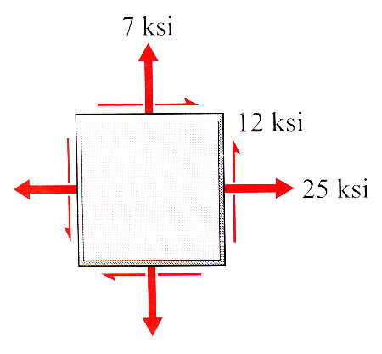

A : σ_{p1} = 31 ksi
σ_{p2} = 1 ksi
τ_{max} = 15 ksi

- 아래 그림과 같은 얇은 직사각형 구조재가 균일하게 변형을 받아 각 방향의 변형률이 ε_{x} = -2000 μm/m, ε_{y} = -1500 μm/m, γ_{x} = 1250 μrad 일 때 n방향으로 작용하는 수직변형률 ε_{n}을 구하시오. [10]
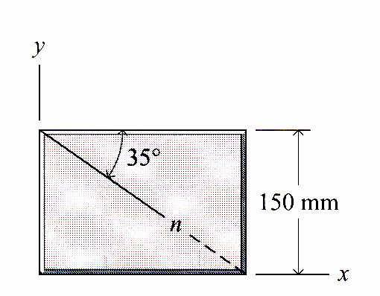

A : ε_{n} = -2,422.8 μm/m

- 직경이 1.5 in.이고 길이가 20 ft인 막대가 53 kip의 축하중을 받아 길이가 0.48 in. 늘어났다. 이 과정에서 막대의 직경은 0.001 in. 감소하였다. 이 막대의 탄성계수와 포아송비, 강성계수(modulus of rigidity)를 구하시오. [10]

A : E = 15,000 ksi, ν = 1/3, G = 5,625 ksi

- 포아송비가 0.3인 강철로 만든 thin-walled vessel 의 표면에 아래 그림과 같이 rosette 타입 게이지를 부착하여 ε_{a} = 36 μin./in., ε_{b} = 310 μin./in., ε_{c} = 150 μin./in.의 변형률이 측정되었다. 이때 a 및 c는 각각 vessel의 축방향과 hoop방향을 의미한다. 이때 변형률게이지가 설치된 평면에 작용하는 최대 및 최소 주변형률과 최대전단변형률의 크기를 구하시오. [10]
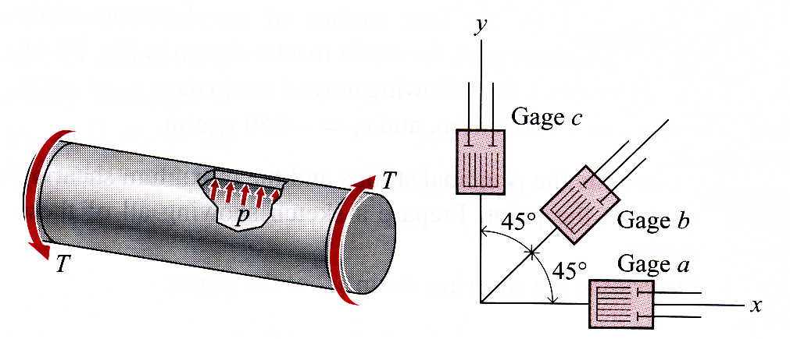
A : ε_{p1} = 317.4 μin./in.
ε_{p2} = -131.4 μin./in.
γ_{max} = 449 μrad

- 열팽창계수가 16.9(10⁻⁶)/˚C이고 내경이 99.8 mm 인 청동재질의 관(sleeve)이 열팽창계수가 11.9(10⁻⁶)/˚C이고 직경이 100 mm 인 강철실린더 위에 놓여있다(중심축의 위치가 일치함). 두 물체가 항상 같은 온도를 유지한다고 할 때 현재 온도로부터 몇 도의 온도증가가 있어야 청동 관에 강철실린더가 삽입될 수 있겠는가? [10]

A : ΔT = 403 ˚C

- 직경이 3/4 in.이고 길이가 3 ft인 강철봉(E = 29,000 ksi, ν = 0.3)에 그림과 같이 5 kip의 축방향 인장력이 작용하고 있을 때, [10]

- 강철봉의 축방향으로 늘어난 길이는? δ = 0.01405 in.
- 강철봉 표면의 A에서의 σ_{x} , σ_{y} , τ_{xy} 는? σ_{x} = 11.32 ksi, σ_{y} = τ_{xy} = 0
- A점에서의 변형률 ε_{x} , ε_{y} , γ_{xy} 는? ε_{x} = 390 μin./in., ε_{y} = -117.1 μin./in. γ_{xy} = 0

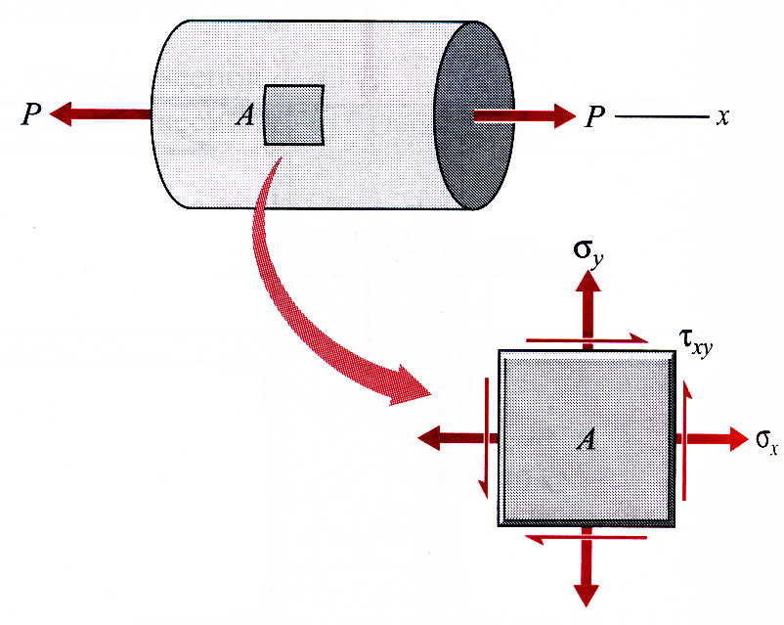

- 아래 그림과 같은 실린더형 압력용기(pressure vessel)의 표면에서 측정한 변형률 ε₁ = 619 μin./in., ε₂ = 330 μin./in. 이다. 이때 θ = 30˚ 이다. 용기의 외경은 20 in. 이며 두께는 1/8 in. 이다. 용기 재질은 0.4% carbon hot-rolled 강철(E = 30,000 ksi, G = 11,600 ksi)이라 할 때, [20]

- 응력 σ₁ , σ₂를 구하시오. σ₁ = 23.5 ksi, σ₂ = 16.79 ksi,
- 용기 내부의 압력은? P = 336 psi

